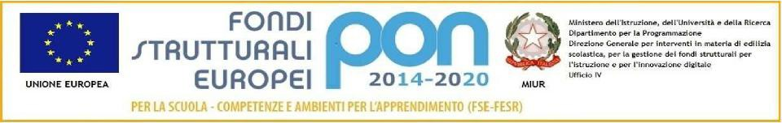Ministero dell’Istruzione, dell’Università e della Ricerca **Istituto Comprensivo della Margherita Via G Verdi, 3 • 20070 Vizzolo Predabissi MI**

tel 02.9832961 • fax 02.9832128

cod mecc MIIC8A300D • C.F. 92508780159

e-mail [miic8a300d@istruzione.it](mailto:miic8a300d@istruzione.it) • [miic8a300d@pec.istruzione.it](mailto:miic8a300d@pec.istruzione.it)  [www.icdellamargherita.gov.it](http://www.icdellamargherita.gov.it/)

ALLEGATO 06

***Allegato alla pagella***

**Scuola Secondaria: legenda per comportamento**

Criteri e modalità approvati dal Collegio dei Docenti del 10.01.18

*in ottemperanza a D.lg. 13 aprile 2017 n°62 e Nota MIUR 10.10.2017, prot. n. 1865.*

|  |  |
| --- | --- |
| **COMPORTAMENTO** | |
| ECCELLENTE | E’ pienamente rispettoso delle regole e corretto nei rapporti interpersonali, si dimostra maturo nel relazionarsi con adulti e compagni sia individualmente che nel gruppo.  E’ responsabile del proprio materiale e di quello scolastico.  E’ completamente autonomo e puntuale nel gestire compiti, modulistica, giustifiche. Affronta la vita scolastica in modo partecipe, positivo e costruttivo. |
| CORRETTO | E’ rispettoso delle regole e corretto nei rapporti interpersonali, si dimostra maturo nel relazionarsi con adulti e compagni sia individualmente che nel gruppo.  E’ responsabile del proprio materiale e di quello scolastico. Autonomo e puntuale nel gestire compiti, modulistica, giustifiche.  Affronta la vita scolastica in modo per lo più partecipe, positivo e costruttivo. |
| ADEGUATO | E’ generalmente rispettoso delle regole e quasi sempre corretto nei rapporti interpersonali, è spesso in grado di relazionarsi positivamente con adulti e compagni, ma non sempre.  E’ abbastanza responsabile del proprio materiale e di quello scolastico.  Non è del tutto autonomo e puntuale nel gestire compiti, modulistica, giustifiche. Affronta la vita scolastica in modo per lo più partecipe, positivo e costruttivo. |
| NON SEMPRE ADEGUATO | Non sempre si dimostra rispettoso delle regole e nei rapporti interpersonali, talvolta si relaziona in modo scorretto con adulti e compagni.  Non e’ pienamente responsabile del proprio materiale e di quello scolastico.  Non e’ del tutto autonomo e puntuale nel gestire compiti, modulistica, giustifiche. E’ poco partecipe della vita scolastica ed è positivo e costruttivo solo saltuariamente. |
| NON ADEGUATO | Spesso non e’ rispettoso delle regole e nei rapporti interpersonali, si relaziona in modo scorretto con adulti e compagni.  Non e’ responsabile del proprio materiale e di quello scolastico.  Non e’ autonomo e puntuale nel gestire compiti, modulistica, giustifiche.  Non affronta la vita scolastica in modo partecipe, positivo e costruttivo e ha riportato alcune note o una sanzione disciplinare. |
| SCORRETTO | Non e’ mai rispettoso delle regole.  Si relaziona in modo scorretto con adulti e compagni.  Non e’ responsabile del proprio materiale e di quello scolastico.  Non e’ minimamente autonomo e puntuale nel gestire compiti, modulistica, giustifiche.  Non affronta mai la vita scolastica in modo partecipe, positivo e costruttivo e ha riportato svariate note o una o più sanzioni disciplinari. |